Requêtes SQL créées pour répondre aux besoins d’analyse

1-Quel est le nombre de retours clients sur la livraison ?

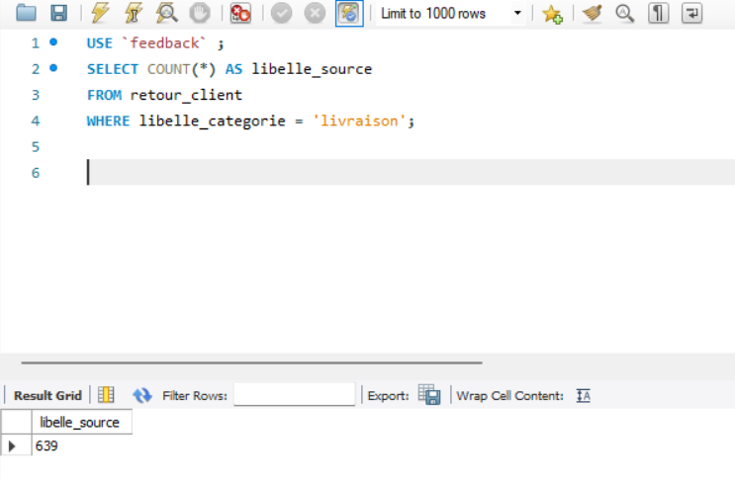

2- Quelle est la liste des notes des clients sur les réseaux sociaux sur les TV ? 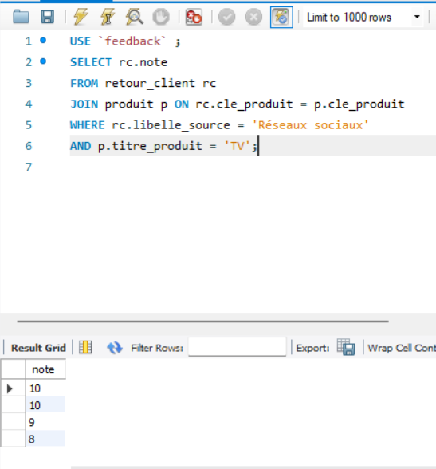

3-Quelle est la note moyenne pour chaque catégorie de produit ? (Classé de la meilleure à la moins bonne) 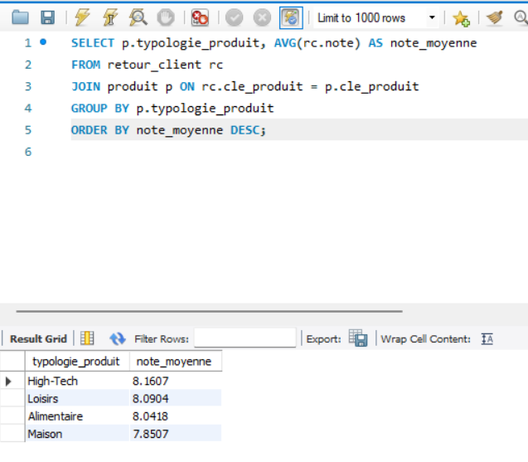
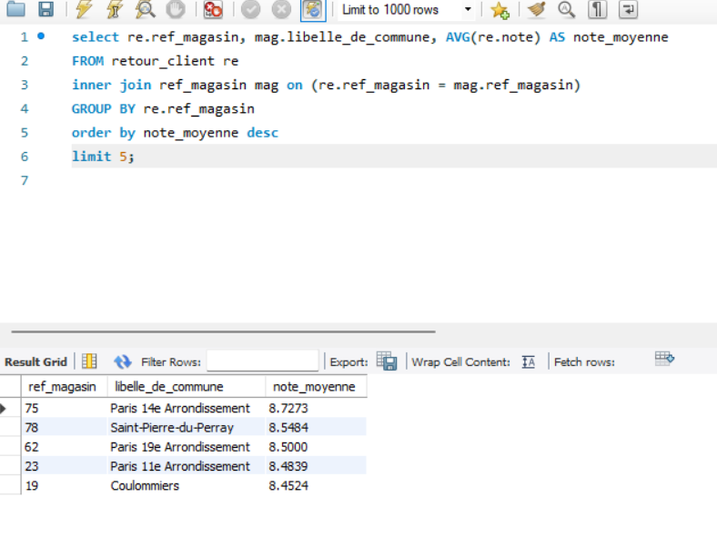
4-Quels sont les 5 magasins avec les meilleures notes moyennes ?

5-Quels sont les magasins qui ont plus de 12 feedbacks sur le drive ?
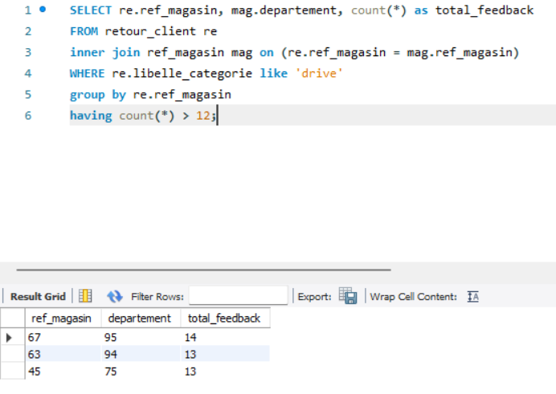

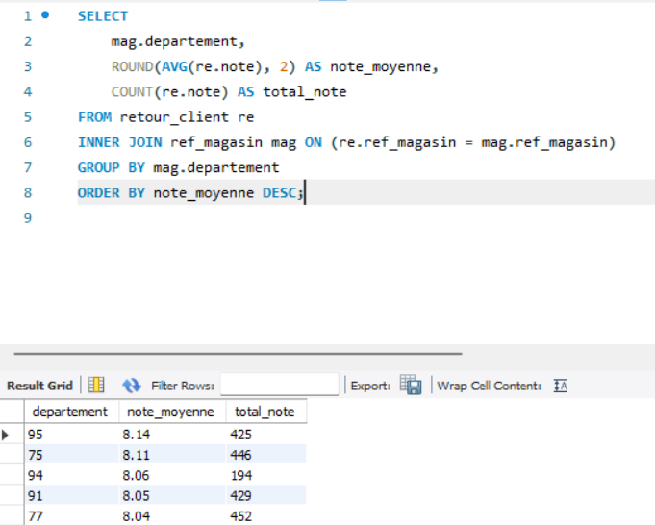
6-Quel est le classement des départements par note ?

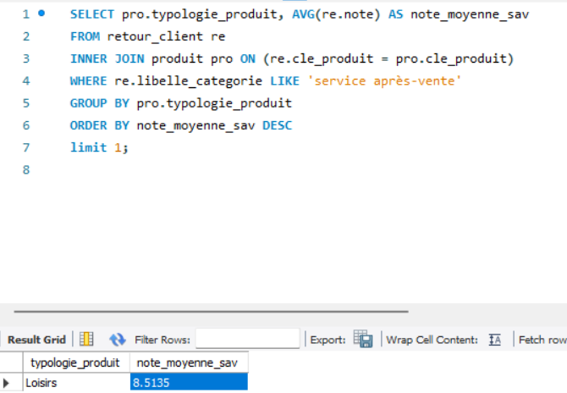
7-Quelle est la typologie de produit qui apporte le meilleur service après-vente ?

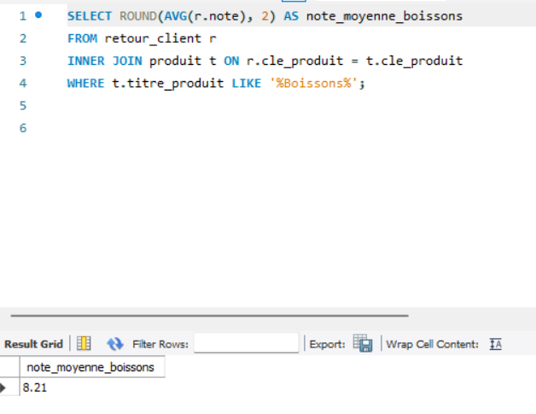
8-Quelle est la note moyenne sur l’ensemble des boissons ?

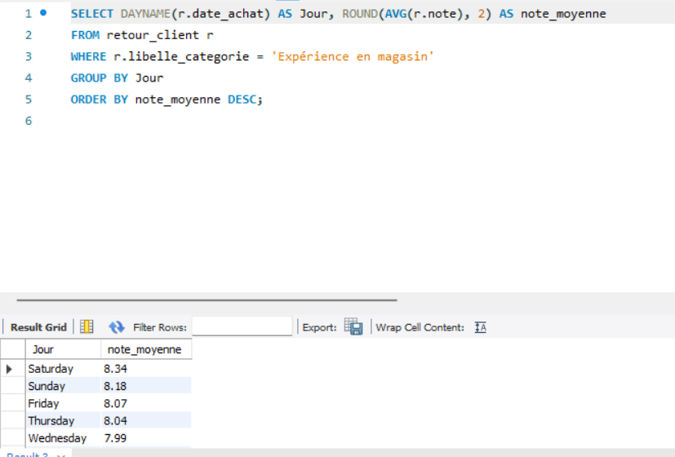
9-Quel est le classement des jours de la semaine où l’expérience client est la meilleure expérience en magasin ?

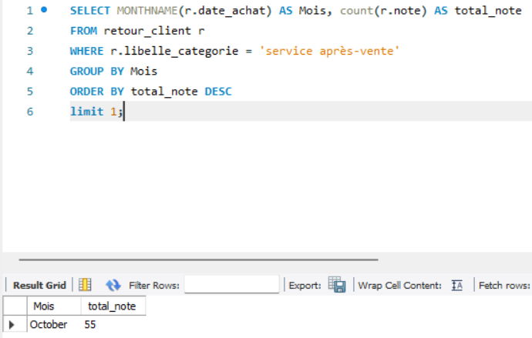
10-Sur quel mois a-t-on le plus de retour sur le service après-vente ?

11- Quel est le pourcentage de recommandations client ? (Comptabiliser le nombre de retours client qui ont répondu “Oui” divisé par le nombre de retours total)
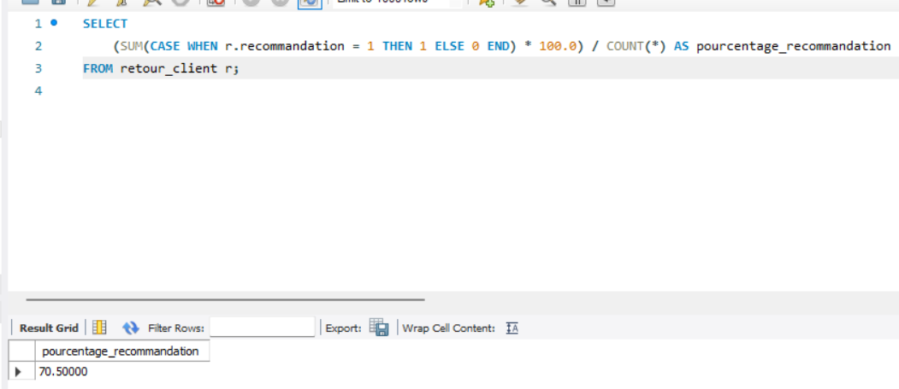

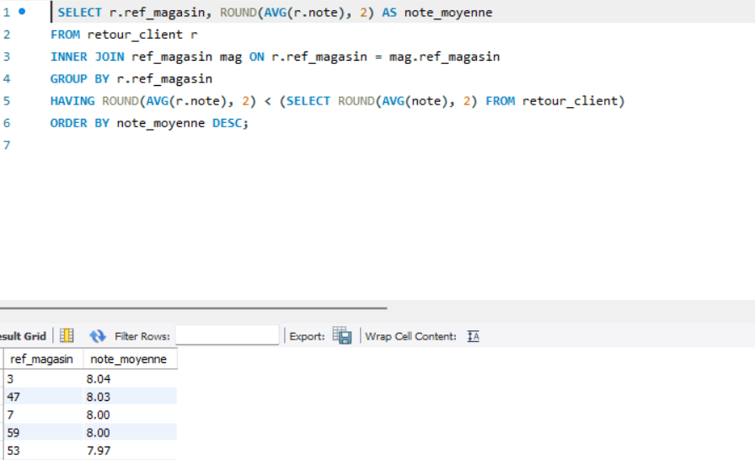
12- Quels sont les magasins qui ont une note inférieure à la moyenne ?

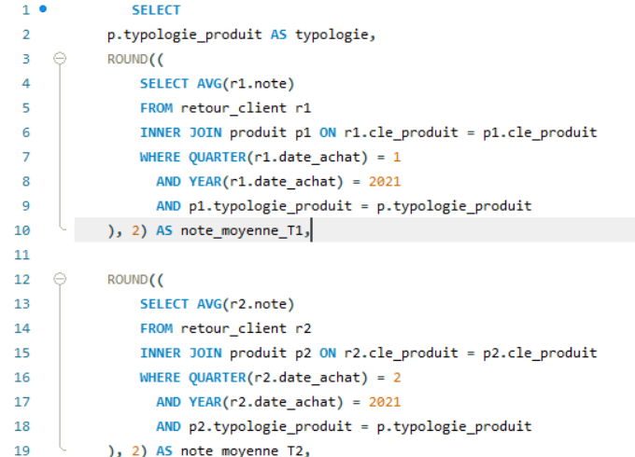
13-Quelles sont les typologies produits qui ont amélioré leur moyenne entre le 1er et le 2ème trimestre 2021 ?
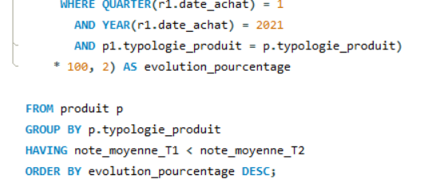
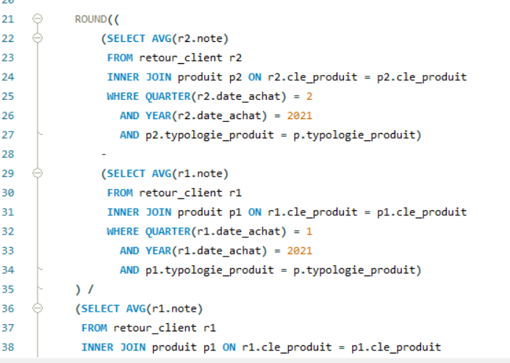

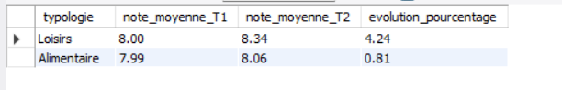

14 - NPS
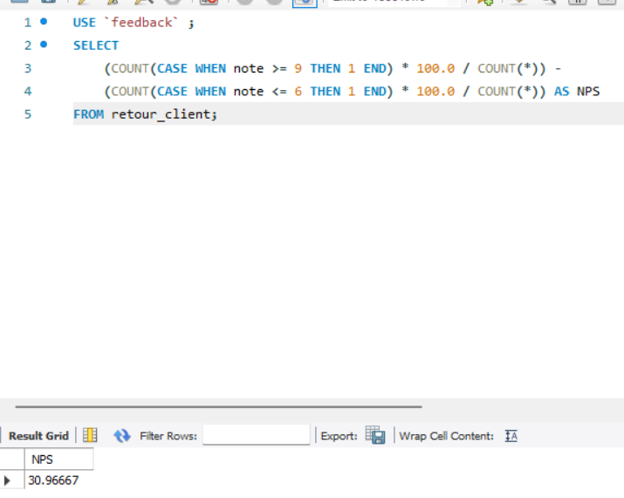
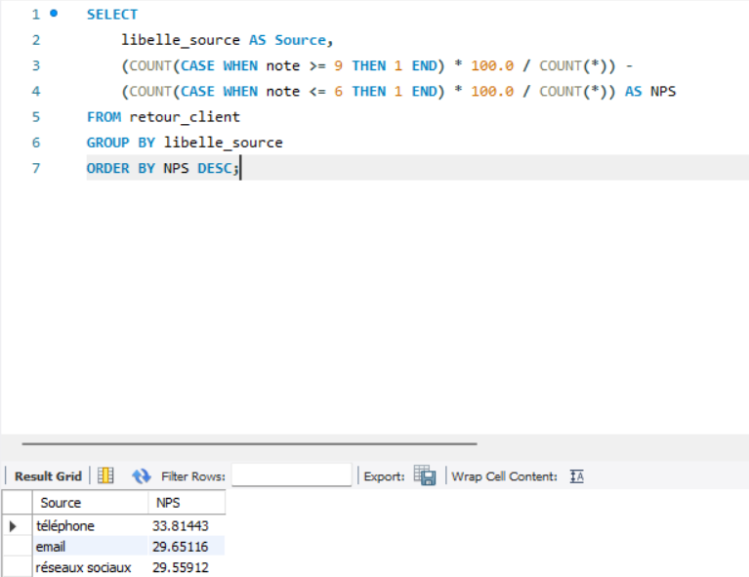
15- NPS par source

16- Exemple : Quel est le nombre de retour clients par source ?
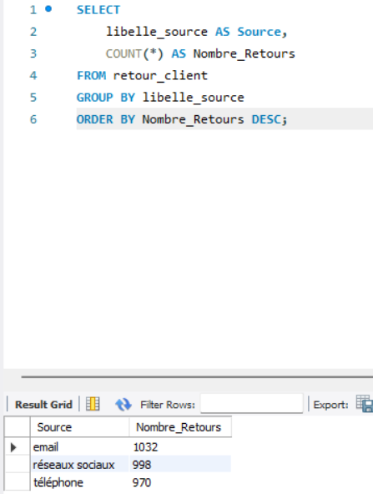

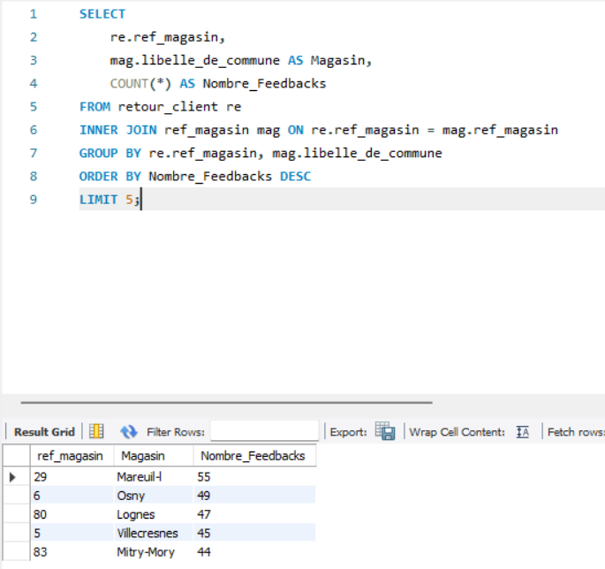
17- Exemple2 : Quels sont les 5 magasins avec le plus de feedbacks ?

